Руководство пользователя Speak2MD
1. Назначение системы
Speak2MD – это веб-сервис, который преобразует аудио в структурированный Markdown-текст.
Используется для:
- конспектов лекций
- расшифровок интервью
- заметок и аудиозаписей
Система работает через браузер, поддерживая ПК/ноутбуки и мобильные устройства.

2. Интерфейс системы
Главная страница включает:
- Шапку с авторизацией
- Центральную панель: загрузка файла + запись голоса
- Прогресс-бар обработки
- Блок результата
- Предпросмотр Markdown
- Блок “Как это работает”
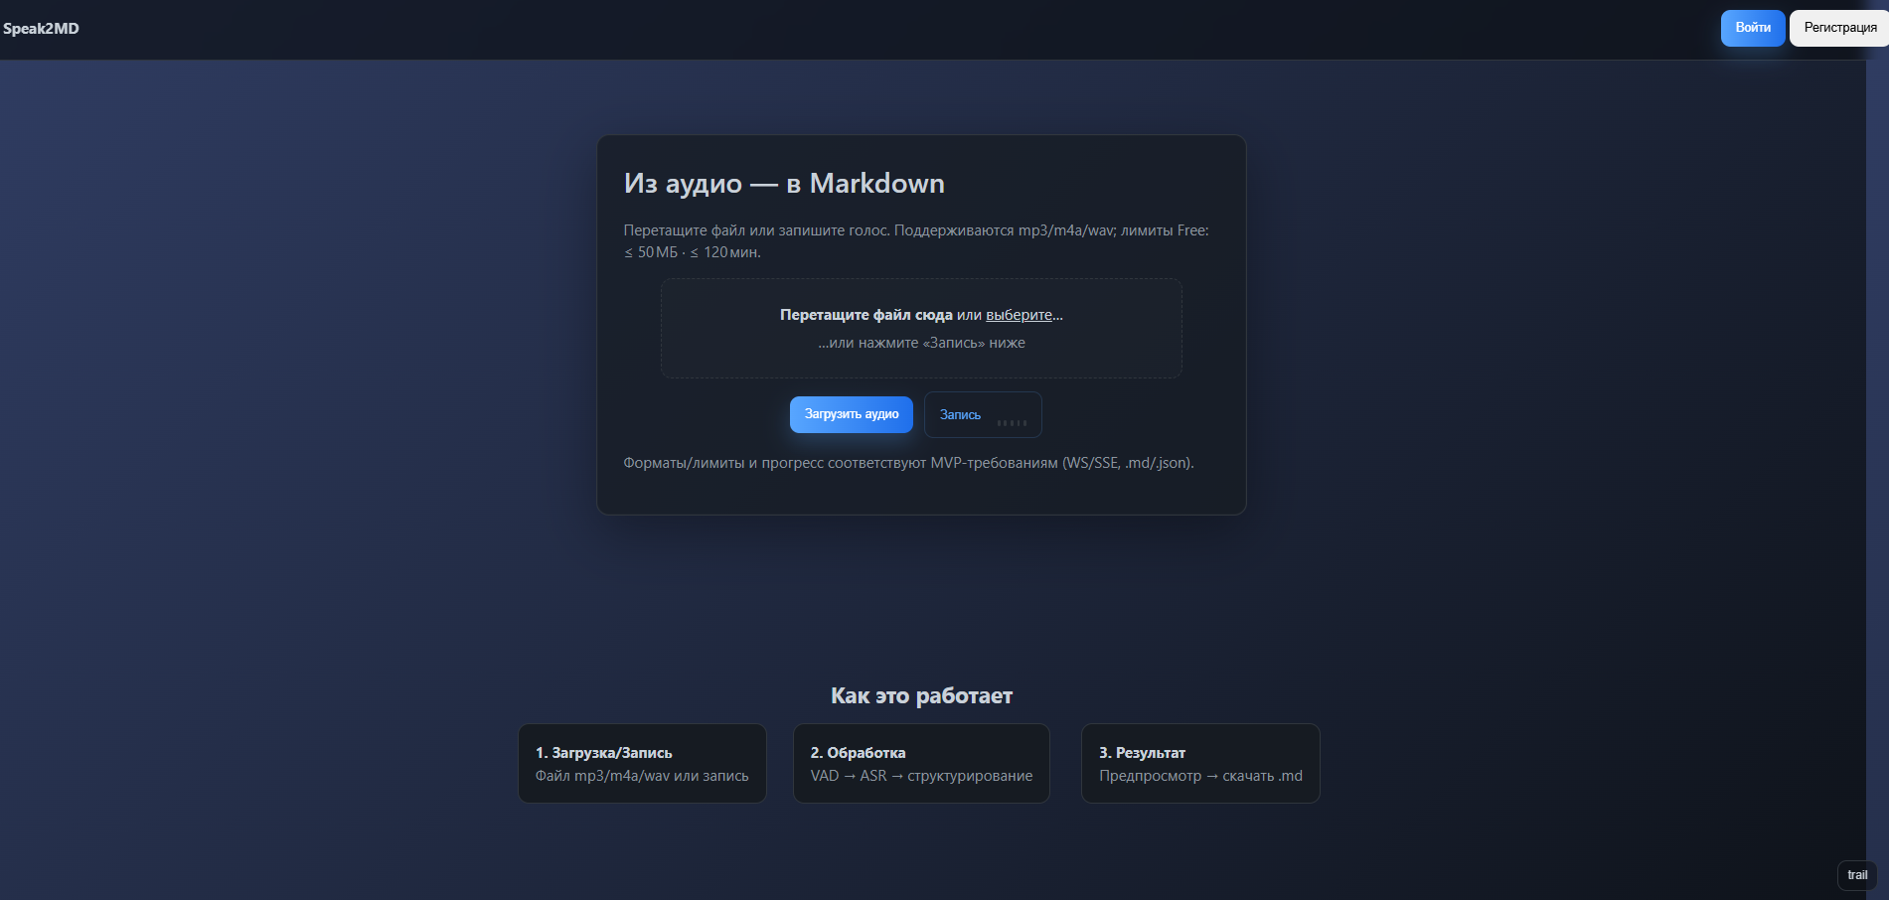

3. Авторизация
3.1 Регистрация
Чтобы создать учётную запись:
- Нажмите кнопку «Регистрация».
- Заполните:
  - Имя
  - Email
  - Пароль
- Нажмите «Зарегистрироваться».
- При успешной регистрации вы автоматически входите в систему.
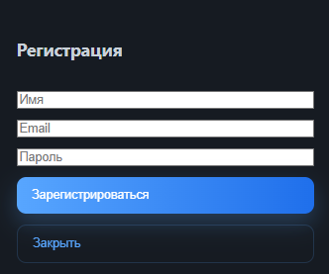
3.2 Вход в систему
Для входа:
- Нажмите «Войти».
- Введите email и пароль.
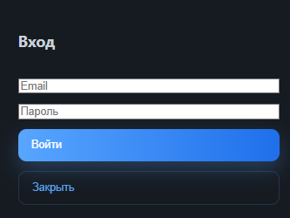
Авторизационные токены автоматически сохраняются в браузере.

3.3 Смена состояния интерфейса
- Гость → отображаются кнопки входа/регистрации
- Пользователь → отображаются имя и тариф

4. Работа с аудио
4.1 Загрузка файла
Пользователь может:
- перетащить файл мышкой
- выбрать через диалоговое окно
- нажать кнопку «Загрузить аудио»
Поддерживаемые форматы:
- mp3
- m4a
- wav
- Записи браузера: webm, ogg
Ограничения тарифа Free:
- размер ≤ 50 МБ
- продолжительность ≤ 120 минут
При ошибке:
- неправильный формат
- слишком большой файл - система покажет alert или toast.

4.2 Запись с микрофона
При нажатии «Запись»:
- браузер запрашивает разрешение на микрофон
- кнопка меняет состояние
- появляется визуализация (анимированные bars)
- включается таймер записи
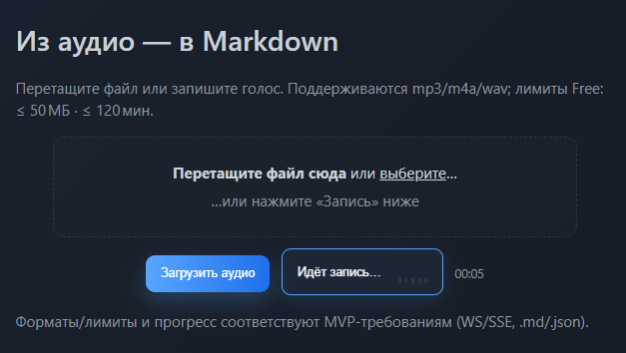Поддерживается запись в форматах:
- webm/opus
- ogg/opus
(В зависимости от браузера.)

5. Обработка и прогресс
После отправки файла система:
- создаёт задачу обработки (job)
- отображает статус:
VAD → ASR → Разметка → Форматирование
- показывает прогресс в процентах
- обновляет индикатор в реальном времени через WebSocket
Если WebSocket недоступен:
→ автоматически включается резервный режим polling /status.
Кнопка «Отменить» прерывает обработку.

6. Получение результата
После завершения пользователь видит:
- зелёный бейдж «Готово»
- две кнопки:
  - Скачать .md
  - JSON

7. Управление аккаунтом
После входа видно:
- имя пользователя
- тарифный план
Кнопка «Выйти» удаляет токены, интерфейс возвращается в режим гостя.

